TW-SNY25风力发电系统教学实验平台
一、系统概述
风力发电教学实验系统是由室外风力发电机、塔架、拉索，室外防雷箱，控制器、卸荷器，逆变模块，蓄能模块，负载实验模块，主操作控制台等组成，系统能进行风力发电相关全过程实验，是职高、大学、研究生以风力发电为主课题的研究和培训、教学的理想产品。
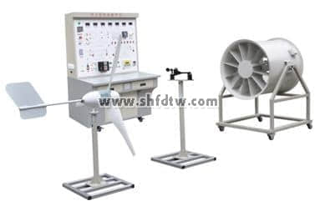
教学特点
➢ 系统实验平台集成了室内温/湿度仪，风速测量系统，让使用者操作起来更直观。
➢ 系统采用数字化DSP技术，对蓄电池充放电进行全智能化的管理。
➢ 系统面板上采用直观的数字仪表和液晶显示，让用户即时了解系统工作状态。
➢ 系统上的离网电源可以为用户提供交流110V/220V纯正弦波交流电能。
➢ 风力发电教学实验系统，可以让实训学生自行拆装移动，使用简便、节能环保、无污染。
➢ 增加分布式发电原理与实验模块，让学生增加对新知识的理解

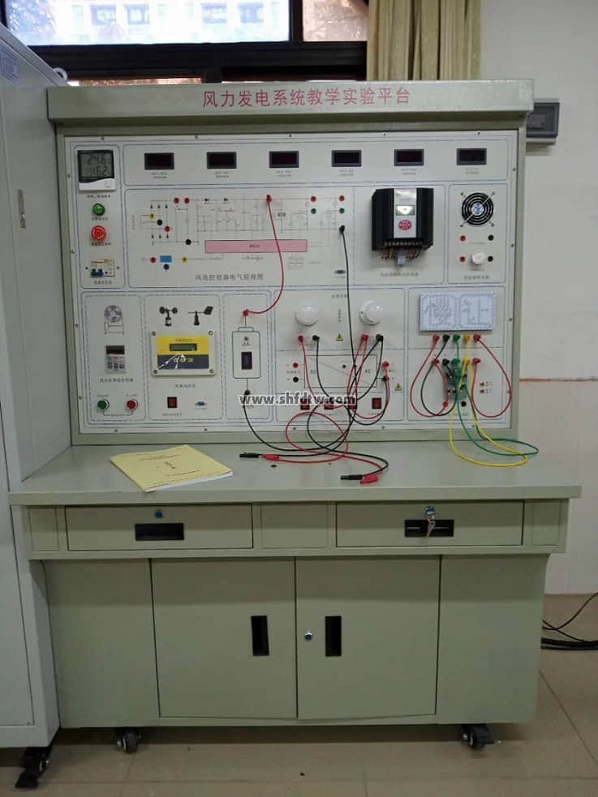
二、系统运行技术条件
1.风力系统
➢ 风轮直径：1.65(m)
➢ 启动风速：1.5(m/s)
➢ 额定风速：12(m/s)
➢ 安全风速：35(m/s)
➢ 工作形式：永磁同步发电机
➢ 风叶旋转方向：顺时针
➢ 风叶数量：3（片）
➢ 风叶材料：玻璃增强聚丙烯材料
➢ 电机材料：铝合金&不锈钢
➢ 塔杆高度：0.85m
➢ 模拟风洞：风量：34073 m3/h，1275Pa-2138Pa，2.2kW；
2.充电系统
➢ 额定功率：400(W)
➢ 额定电压：12(V)
➢ 额定电流：33.3（A）
3.电力蓄能系统（机内）
➢ 储能形式：阀控式密封铅酸蓄电池
➢ 额定电压：12V
➢ 额定容量：55Ah
➢ 充电方法（恒压），循环︰峰值充电电流为5.6A
4.逆变模块系统（机内）
➢ 直流输入电压：10.5～16.8 VDC
➢ 额定蔬出功率：300W
➢ 输出电压：110/220VAC
➢ 输出波形：纯正弦波
➢ 输出频率：50Hz
➢ 工作效率：85%
➢ 功率因数：>0.88
➢ 波形失真率≤5%
➢ 工作环境：温度-20℃～50℃
➢ 相对湿度：﹤90﹪（25℃）
➢ 保护功能：极性反接、短路、过热、过载保护
5.控制模块系统
➢ 工作电压：12VDC
➢ 充电功率：1000W
➢ 光伏功率：150W
➢ 风机功率：650W
➢ 充电方式：PWM脉宽调制
➢ 充电峰值电流 16.5A
➢ 过放保护电压 10.5V
➢ 过放恢复电压 12.6V
➢ 输出保护电压 16V
➢ 卸载开始电压（出厂值）14.5V
➢ 卸载开始电流（出厂值） 22A
➢ 控制器设有蓄电池过充、过放电保护、蓄电池开路保护、负载过电压保护、输出短路保护、电池接反保护、欠压和过压防震荡保护、均衡充电、温度补偿等功能；
6.负载模块装置系统
➢ 风扇：×1个，额定电压：12/12V，工作电流：1.25A，功率：15W
➢ 交通灯：1组(R,G,B)，额定电压：12/12V，工作电流：0.8A，功率：9.6W
➢ 马达：×1个，额定电压：12/12V，工作电流：0.35A，功率：5W 转速：20rmp/min
➢ 交流LED灯×1个，交流节能灯×1个
➢ 直流模拟负载：12V/12V/28WLED路灯板，带PWM调光功能，输出功率可设置
7.显示装置系统
➢ 直流电流表：× 1个，20A， 显示模式︰0.5”LED
➢ 直流电压表：× 1个，50V， 显示模式︰0.5”LED
➢ 交流电压表：× 1个，500V，显示模式︰0.5”LED
➢ 交流电流表：× 1个，5A， 显示模式︰0.5”LED
➢ 交流电压表：× 1个，50V， 显示模式︰0.5”LED
➢ 交流电流表：× 1个，50A， 显示模式︰0.5”LED
➢ 时间、温/湿度表：× 1个，-20～99.9℃ 显示时间，室内温、湿度
➢ 风机转速表：× 1个，5A， 显示模式︰0.5”LED
➢ 风速风向仪：风速：0～45M/S
风向：0～360°
精度±0.3M/S±3°
工作电源：AC220V，50HZ，DC12V可选
过风速报警、欠风速报警、液晶显示风速、配有与PC通讯的接口
8.电气开关操作柜
交流漏电开关、紧急停止开关、仪表开关、风机输入开关、直流输入开关
仪表显示、控制按钮（开关）、智能型风光互补控制器、风速仪、鼓风机调速。
8.1智慧教室综合测控系统
该系统采用一体化设计，要求所有功能集中在一块核心控制器上，禁止采用多种模块拼装，确保使用人员的人身安全及设备安全的性能指标。
、虚拟示波器所需实现的功能：50MHz 2路波形测量功能；
（二）2路逻辑分析仪功能；
（三）1路任意波形信号发生器输出；
200MSa/s高速实时采样，50MHz带宽，波形测量完全满足教学实验要求，波形平滑不失真。
（四）2路PWM脉冲信号发生器：可设置频率、占空比。
（五）、万用表功能
1、万用表的电阻测量功能；
2、万用表的直流电压测量功能；
3、万用表的交流电压测量功能；
4、万用表的交流电流测量功能；
（六）、人机界面功能
*1、人机界面显示所测量的波形，并显示相应的量测值；
*2、可通过点击界面按钮，将所测量的波形插入实验报告模板中；
*3、学生的实验报告结果可通过点击界面按钮，统一上传到指定的教师电脑文件夹下；
（七）、实验室安全监控功能
1、环境参数测量：可同时测量显示温湿度、CO2浓度和PM2.5；
2、电气参数测量：可测量控制台电压电流，并计算出功率；
3、过流、过压、欠压（阀值可设置）报警跳闸保护；
4、安全防护：实验室环境安全监控装置（PM2.5、烟雾、可燃气体、温湿度及CO2浓度异常（火警）报警）；5、节电功能：长期无人实验时，自动关闭总闸开关，实现安全和节电效果
9、监控软件
➢ PC监控模块：监控主机、监控软件。
➢ 显示内容：蓄电池电压、风机电压、光伏电压、风机电流、光伏电流、风机功率、光伏功率，能量模拟图，当前风速（米/秒），当前风向（度），当前风力资源平估。
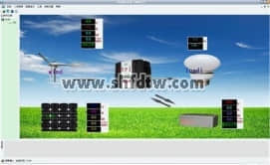 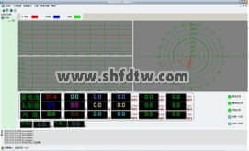
系统工作主界面 系统工作数据主界面（可切换不同曲线界面）

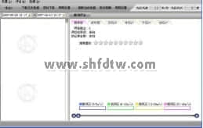
当前风资源数据主界面
三、教学项目及实验内容
实验1.风力发电基础理论原理性实验
实验2.风力发电系统设计实验
实验3.风力发电基础理论与应用技术仿真实验
实验4.风力发电相关测量技术实验
实验5.风力发电控制技术实验
实验6.风力发电电力电子实验
实验7.过放保护、过放恢复、过充保护、过充恢复
均充保护、均充恢复、浮充保护、浮充恢复
实验8.过风速报警、欠风速报警、液晶显示风速
实验9.风力发电系统的直接负载实验
实验10.风力发电系统的风速变化影响实验
实验11.限速机械保护系统原理实验
实验12.限速电控保护系统原理实验
实验13.风机过功率保护实验
实验14.风机超速保护实验
实验15.不同转速下风力发电曲线实验
实验16.风况检测实验
实验17.独立风机系统实验
实验18. 综合实验。
四、主要设备清单

序号 | 名 称 | 单 位
1 | 风力发电系统操作台 | 台
2 | 400W风力发电机 | 台
3 | 塔架、拉索 | 套
4 | 转速仪表（含支架） | 台
5 | 风力发电控制器 | 台
6 | 蓄电池组55Ah | 组
7 | 实验附件 | 套
8 | 软件 | 套

